ЛАБОРАТОРНАЯ РАБОТА 3.
РЕШЕНИЕ СИСТЕМ ЛИНЕЙНЫХ АЛГЕБРАИЧЕСКИХ УРАВНЕНИЙ
ПРЯМЫМИ МЕТОДАМИ. ТЕОРИЯ ВОЗМУЩЕНИЙ

Теоретический материал к данной теме содержится [1, глава 5].
Отчет по лабораторной работе должен содержать следующие материалы по каждой задаче: 1) постановка задачи; 2) необходимый теоретический материал; 3) аналитическое решение тестового примера и результат вычислительного эксперимента по тесту; 4) решение поставленной задачи; 5) анализ полученных результатов; 6) графический материал (если необходимо);
7) тексты программ.
Варианты заданий к задачам 3.1-3.10 даны в ПРИЛОЖЕНИИ 3.A.
Задача 3.1. Дана система уравнений Ax=b порядка n. Исследовать зависимость погрешности решения x от погрешностей правой части системы b.
ПОРЯДОК РЕШЕНИЯ ЗАДАЧИ:
1. Задать матрицу системы A и вектор правой части b. Используя встроенную функцию lsolve(A, b) пакета MATHCAD, найти решение x системы Ax=b
с помощью метода Гаусса.
2. С помощью встроенной функции condi(A) пакета MATHCAD вычислить число обусловленности матрицы A.
3. Принимая решение x, полученное в п. 1, за точное, вычислить вектор 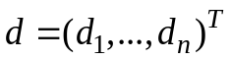, 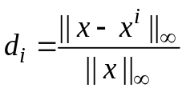, i=1, ..., n, относительных погрешностей решений 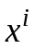 систем 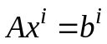, i=1, ..., n, где компоненты векторов 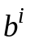 вычисляются по формулам: 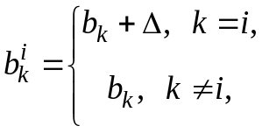 k=1, ..., n
(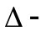 произвольная величина погрешности).
4. На основе вычисленного вектора d построить гистограмму. По гистограмме определить компоненту 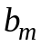 вектора b, которая оказывает наибольшее влияние на погрешность решения.
5. Оценить теоретически погрешность решения 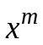 по формуле: 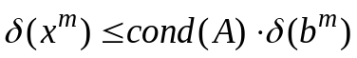. Сравнить значение 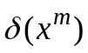со значением практической погрешности 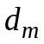. Объяснить полученные результаты.
УКАЗАНИЕ. Функция condi(A) возвращает число обусловленности матрицы A, основанное на ∞-норме. Для вычисления 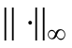 вектора удобно воспользоваться встроенной функцией max(v) пакета MATHCAD, возвращающей максимальную компоненту вектора v.
Задача 3.2. Для системы уравнений Ax=b из задачи 3.1 исследовать зависимость погрешности решения системы от погрешностей коэффициентов матрицы A (аналогично задаче 3.1). Теоретическая оценка погрешности в этом случае имеет вид: 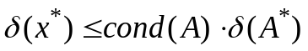, где x*- решение системы с возмущенной матрицей A*.
Задача 3.3. Дана матрица A. Найти число обусловленности матрицы, используя вычислительный эксперимент.
ПОРЯДОК РЕШЕНИЯ ЗАДАЧИ:
1. Выбрать последовательность линейно независимых векторов 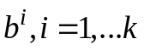. Решить k систем уравнений , i=1, ..., k, используя встроенную функцию lsolve пакета MATHCAD.
2. Для каждого найденного решения вычислить отношение 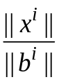, i=1, ...,k.
3. Вычислить норму матрицы 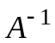 по формуле 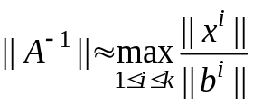, вытекающей из неравенства 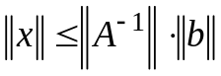.
4. Вычислить число обусловленности матрицы A по формуле 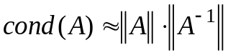.
Задача 3.4. Решить систему уравнений Ax=b из задачи 3.1, используя LU-разложение матрицы A.
ПОРЯДОК РЕШЕНИЯ ЗАДАЧИ:
1. Используя встроенную функцию lu(A) пакета MATHCAD, получить LU- разложение матрицы A.
2. Преобразовать вектор b по формулам прямого хода метода Гаусса. С помощью обратной подстановки найти решение системы x.
УКАЗАНИЕ. Функция lu(A) возвращает матрицу, в которой содержатся матрицы P, L и U такие, что PA=LU (P- матрица перестановок).
Задача 3.5. Дана система уравнений Ax=b порядка n с симметричной положительно определенной матрицей A. Решить систему методом Холецкого.
ПОРЯДОК РЕШЕНИЯ ЗАДАЧИ:
1. Используя встроенную функцию cholesky(A) пакета MATHCAD, получить 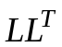- разложение матрицы A.
2. Решить последовательно системы Ly=b и 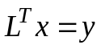с треугольными матрицами.
УКАЗАНИЕ. Функция cholesky(A) возвращает нижнетреугольную матрицу L.
Задача 3.6.* Дана система уравнений Ax=b порядка n, где A=A(t), t - параметр. Исследовать зависимость решения системы Ax=b от вычислительной погрешности при заданных значениях параметра t.
ПОРЯДОК РЕШЕНИЯ ЗАДАЧИ:
1. Составить программу, реализующую метод Гаусса (схема частичного выбора) для произвольной системы Ax=b. Используя составленную программу, найти решение заданной системы Ax=b.
2. Составить программу округления числа до m знаков после запятой. Вычислить элементы матрицы A и вектора b по формулам индивидуального варианта, производя округление до m- знаков после запятой (в результате будут получены матрица A1 и вектор b1).
3. Решить систему уравнений A1x1=b1 методом, указанным в п.1, обращаясь каждый раз к программе округления. Оценить практически полученную погрешность решения.
4. Сравнить результаты, полученные при разных значениях параметра t.
Задача 3.7.* Исследовать зависимость числа обусловленности матрицы A из задачи 3.1 от порядка n матрицы.
ПОРЯДОК РЕШЕНИЯ ЗАДАЧИ:
1. Cоставить программу, выполняющую LU- разложение матрицы произвольного порядка n (схема единственного деления).
2. Используя составленную программу, для каждого n=1,2,3,..., k (k - максимально возможное значение, при котором удается решить задачу) найти обратную матрицу .
3. Вычислить число обусловленности матрицы по формуле 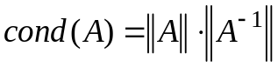 для каждого значения n.
4. Построить график зависимости cond(A) от n.
Задача 3.8.* Дана система уравнений Az(x)=b(x) порядка n. Построить график функции 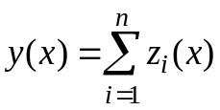 на отрезке [a, b]; здесь 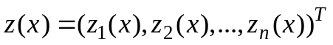- решение системы. Для решения системы уравнений использовать метод Гаусса (схема полного выбора).
Задача 3.9.* Решить систему уравнений Ax=b порядка n из задачи 3.5 методом Холецкого. Вычислить число обусловленности матрицы A.
ПОРЯДОК РЕШЕНИЯ ЗАДАЧИ:
1. Cоставить программу, выполняющую - разложение симметричной положительно определенной матрицы произвольного порядка n .
2. Используя составленную программу, найти решение системы Ax=b и обратную матрицу .
3. Вычислить число обусловленности матрицы по формуле .
УКАЗАНИЕ. Предусмотреть компактное размещение элементов матрицы в памяти ЭВМ.
Задача 3.10.* Дана система уравнений Ax=b порядка n с разреженной матрицей A. Решить систему методом прогонки.

УКАЗАНИЕ. Предусмотреть компактное размещение элементов матрицы в памяти ЭВМ.

ПРИЛОЖЕНИЕ 3.А.
Схема вариантов к лабораторной работе 3
N | Выполняемые задачи | N | Выполняемые задачи | N | Выполняемые задачи
1 | 3.1.1, 3.5.1, 3.10.1 | 11 | 3.1.11, 3.3.3, 3.10.3 | 21 | 3.1.21, 3.5.6, 3.6.5
2 | 3.1.2, 3.4, 3.9.1** | 12 | 3.1.12, 3.2, 3.9.3** | 22 | 3.1.22, 3.4, 3.7
3 | 3.1.3, 3.3.1, 3.8.1 | 13 | 3.1.13, 3.5.4, 3.8.3 | 23 | 3.1.23, 3.3.6, 3.8.5
4 | 3.1.4, 3.2, 3.7 | 14 | 3.1.14, 3.4, 3.7 | 24 | 3.1.24, 3.3.2, 3.9.5**
5 | 3.1.5, 3.5.2, 3.6.1 | 15 | 3.1.15, 3.3.4, 3.6.3 | 25 | 3.1.25, 3.3.7, 3.10.5
6 | 3.1.6, 3.4, 3.10.2 | 16 | 3.1.16, 3.2, 3.10.4 | 26 | 3.1.26, 3.4, 3.7
7 | 3.1.7, 3.3.2, 3.9.2** | 17 | 3.1.17, 3.5.5, 3.9.4** | 27 | 3.1.27, 3.3.7, 3.6.6
8 | 3.1.8, 3.2, 3.8.2 | 18 | 3.1.18, 3.4, 3.8.4 | 28 | 3.1.28, 3.2, 3.10.6
9 | 3.1.9, 3.5.3, 3.7 | 19 | 3.1.19, 3.3.5, 3.7 | 29 | 3.1.29, 3.3.8, 3.8.6
10 | 3.1.10, 3.4, 3.6.2 | 20 | 3.1.20, 3.2, 3.6.4 | 30 | 3.1.30, 3.4, 3.9.6**
** 3.9.i = 3.5.i, i=1,2,3,4,5,6.

ВАРИАНТЫ ЗАДАНИЙ К ЛАБОРАТОРНОЙ РАБОТЕ 3
Таблица к задаче 3.1
Компоненты вектора b во всех вариантах задаются формулой 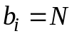, 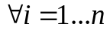, коэффициенты 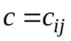=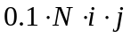, 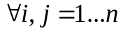, - номер варианта.
N | n | 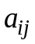 | N | n
3.1.1 | 6 | 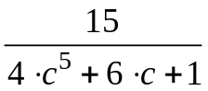 | 3.1.16 | 5 | 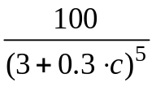
3.1.2 | 6 | 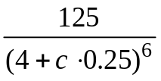 | 3.1.17 | 4 | 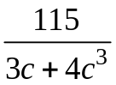
3.1.3 | 6 | 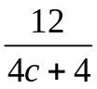 | 3.1.18 | 5 | 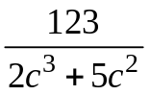
3.1.4 | 7 | 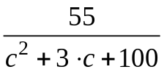 | 3.1.19 | 5 | 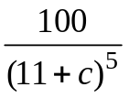
3.1.5 | 7 | 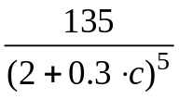 | 3.1.20 | 6 | 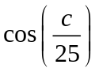
3.1.6 | 7 | 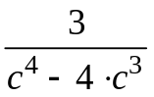 | 3.1.21 | 6 | 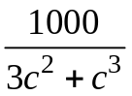
3.1.7 | 6 | 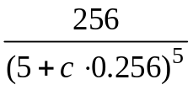 | 3.1.22 | 5 | 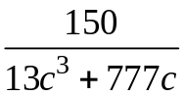
3.1.8 | 6 | 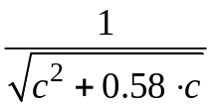 | 3.1.23 | 5 | 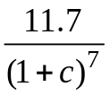
3.1.9 | 5 | 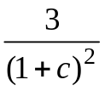 | 3.1.24 | 4 | 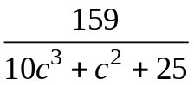
3.1.10 | 5 | 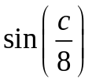 | 3.1.25 | 5 | 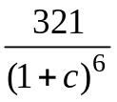
3.1.11 | 4 | 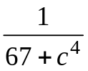 | 3.1.26 | 5 | 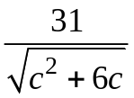
3.1.12 | 4 | 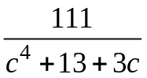 | 3.1.27 | 6 | 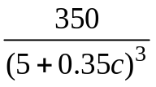
3.1.13 | 5 | 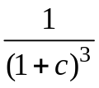 | 3.1.28 | 5 | 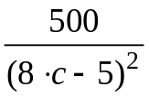
3.1.14 | 7 | 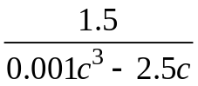 | 3.1.29 | 6 | 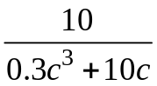
3.1.15 | 6 | 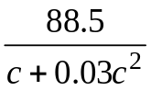 | 3.1.30 | 5 | 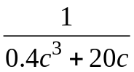
Таблица к задаче 3.3
N | A | N | A
3.3.1 | 1 2 3 4 5  1 1 2 3 4  1 2 1 2 3  1 3 2 1 2  1 4 3 2 1 | 3.3.5 | 1 1 1 1 1  16 8 4 2 1  81 27 9 3 1  256 64 16 4 1  625 125 25 5 1
3.3.2 | 3 1 0 0 0  1 2 1 0 0  0 1 1 1 0  0 0 1 0 1  0 0 0 1 1 | 3.3.6 | 611 196 -192 407  196 899 113 -192  -192 113 899 196  407 -192 196 611
3.3.3 | 1 1 1 1 1  1 2 3 4 5  1 3 6 10 15  1 4 10 20 35  1 5 15 35 70 | 3.3.7 | 1 0.5 0.333 0.25 0.2  0.5 0.333 0.25 0.2 0.167  0.333 0.25 0.2 0.167 0.143  0.25 0.2 0.167 0.143 0.125  0.2 0.167 0.143 0.125 0.111
3.3.4 | 1 1 1 1  8 4 2 1  27 9 3 1  64 16 4 1 | 3.3.8 | 1 1 1 1  1 2 3 4  1 3 6 10  1 4 4 20

Таблица к задаче 3.5
Элементы матрицы A вычисляются по формулам:

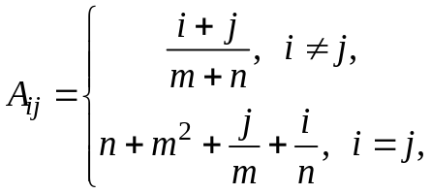
где 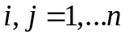. Элементы вектора b задаются в индивидуальном варианте.
N | n | m | 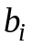, i=1, ..., n | N | n | m | , i=1, ..., n
3.5.1 | 40 | 10 | 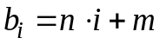 | 3.5.4 | 50 | 15 | 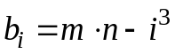
3.5.2 | 20 | 8 | 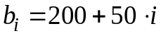 | 3.5.5 | 30 | 20 | 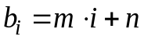
3.5.3 | 30 | 9 | 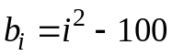 | 3.5.6 | 25 | 10 | 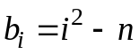

Таблица к задаче 3.6
Элементы матрицы A вычисляются по формулам:
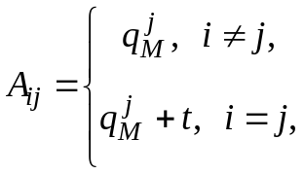
где 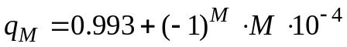, . Параметр t =0.0001, 1, 10000. Элементы вектора b вычисляются по формулам: 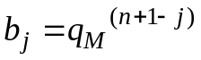, 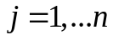.
N | M | n | m | N | M | n | m | N | M | n | m
3.6.1 | 1 | 50 | 6 | 3.6.3 | 3 | 40 | 7 | 3.6.5 | 5 | 45 | 4
3.6.2 | 2 | 100 | 5 | 3.6.4 | 4 | 120 | 4 | 3.6.6 | 6 | 100 | 6

Таблица к задаче 3.8
Элементы матрицы A вычисляются по формулам:
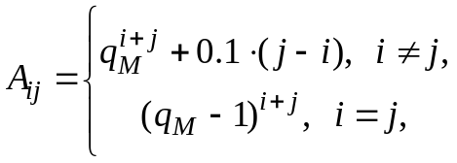 где 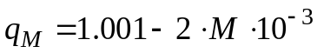, .
Элементы вектора b задаются в индивидуальном варианте. Во всех вариантах
отрезок [a, b]=[-5, 5].
N | M | n | , i=1, ..., n | N | M | n | , i=1, ..., n
3.8.1 | 1 | 50 | 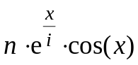 | 3.8.4 | 4 | 100 | 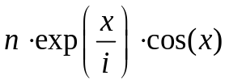
3.8.2 | 2 | 40 | 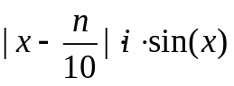 | 3.8.5 | 5 | 100
3.8.3 | 3 | 30 | 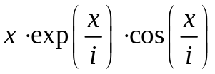 | 3.8.6 | 6 | 100
Таблица к задаче 3.10
N | n | A | , i=1, ..., n
3.10.1 | 50 | на главной диагонали элементы равны 1000, на первой наддиагонали элементы равны 1, на 3 наддиагонали элементы равны 1, на 1 поддиагонали элементы равны 1. | 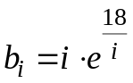
3.10.2 | 35 | на главной диагонали элементы равны 100, на 1, 2 и 3 наддиагоналях элементы равны 1, на 1 поддиагонали элементы равны 1. | 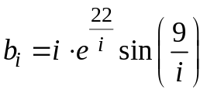
3.10.3 | 40 | на главной диагонали элементы равны 100, на 1и 2 наддиагоналях элементы равны 1, на 2 поддиагонали элементы равны 3. | 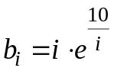
3.10.4 | 50 | на главной диагонали элементы равны 100, на первой наддиагонали элементы равны 1, на 1 поддиагонали элементы равны 2, 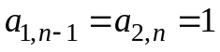. | 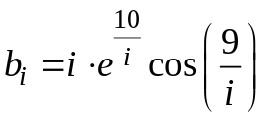
3.10.5 | 40 | на главной диагонали элементы равны 100, на 1 наддиагонали элементы равны 2, на 1 и 2 поддиагоналях элементы равны 7.
3.10.6 | 30 | на главной диагонали элементы равны 100, на 1 наддиагонали элементы равны 47, на 20 наддиагонали 1, на 1 поддиагонали 47, на 20 поддиагонали 1. | 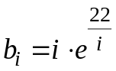

ЛИТЕРАТУРА
1. Амосов А.А., Дубинский Ю.А., Копченова Н.В. Вычислительные методы для инженеров. М.: Высшая школа, 1994.

* Задачи 3.6 –3.10 выполняются на АЛГОРИТМИЧЕСКОМ ЯЗЫКЕ. Для проверки правильности работы запрограммированных алгоритмов необходимо провести расчет для тестового примера.
* Задачи 3.6 – 3.10 выполняются на АЛГОРИТМИЧЕСКОМ ЯЗЫКЕ. Для проверки правильности работы запрограммированных алгоритмов необходимо провести расчет для тестового примера.

